Sprawozdanie z przebiegu i wyników konsultacji projektu programu usuwania wyrobów zawierających azbest z terenu gminy chorzele na lata 2022-2032

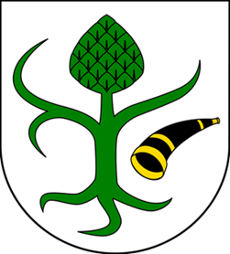

Chorzele 2022

INFORMACJA
Na podstawie art. 54 ust. 2 w związku z art. 30 ustawy z dnia 3 października
2008 r. o udostępnianiu informacji o środowisku i jego ochronie, udziale społeczeństwa w ochronie środowiska oraz o ocenach oddziaływania na środowisko (Dz. U. z 2021 r. poz. 2373) Burmistrz Miasta i Gminy Chorzele poprzez ogłoszenie zaprosił mieszkańców miasta i gminy Chorzele do zapoznania się z projektem „Programu Usuwania Wyrobów zawierających azbest z terenu Gminy Chorzele na lata 2022-2032”.
Konsultacje trwały od 11.04.2022 r. do 02.05.2022 r.
Wszyscy zainteresowani mieli prawo składać wnioski, zastrzeżenia bądź uwagi do projektu „Programu…”, które można było zgłaszać na udostępnionym formularzu, który następnie należało złożyć osobiście w tut. Urzędzie, bądź w formie elektronicznej na adres Urzędu Miasta i Gminy w Chorzelach: sekretariat@chorzele.pl (w tytule należało wpisać „Opinia dot. Programu usuwania azbestu”).
W trakcie konsultacji społecznych nie wpłynęła żadna opinia i uwaga.
Z up. Burmistrza
mgr Regina Grzelak
Zastępca Burmistrza Miasta i Gminy Chorzele

